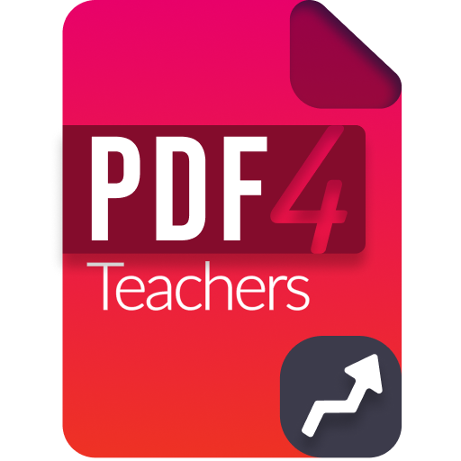

v1.4.0

Manuale utente

Caratteristiche del software
PDF4Teachers è un software per correggere le copie in formato PDF (o sotto forma di file di copie scansionate o fotografate). Il suo scopo è fornire all'editor le funzionalità di modifica più efficienti possibili.
Il principio è aggiungere elementi al documento PDF prima di esportarlo, il che crea un nuovo file PDF. Gli elementi possono essere annotazioni di testo, note numeriche, formule LaTeX, disegni SVG o immagini. Gli elementi vengono salvati in file separati, ogni file PDF modificato ha una modifica associata (C.f. 2. Principio di modifica).
Lo strumento di valutazione numerica consente di creare una scala, di copiarla su altre copie ed esportare i segni di un lotto di edizioni in un foglio di calcolo, in formato CSV.
Il sistema di valutazione basato sulle abilità ti consente di creare compiti diversi e quindi associare ogni copia a un compito. È possibile importare/esportare acquisizioni in SACoche.
È possibile convertire le immagini in un documento PDF (o generare PDF in batch da cartelle di immagini), e modificare le pagine dei documenti (rotazione, posizione, ecc.) con la modalità di modifica della pagina o con i pulsanti rossi situati in corrispondenza del in alto a destra di ogni pagina, oppure attivando la modalità di modifica delle pagine.

PDF4Teachers è conforme al GDPR dell'Unione Europea: tutte le edizioni e i file PDF sono archiviati localmente, l'unico accesso di rete all'applicazione riguarda il controllo degli aggiornamenti, il download di nuove lingue dell'interfaccia e l'invio di statistiche anonime.
Le statistiche anonime includono :
- il tempo totale trascorso con la finestra principale dell'applicazione in primo piano,
- il numero di volte che l'applicazione è stata avviata,
- la lingua utilizzata.

Principio di modifica
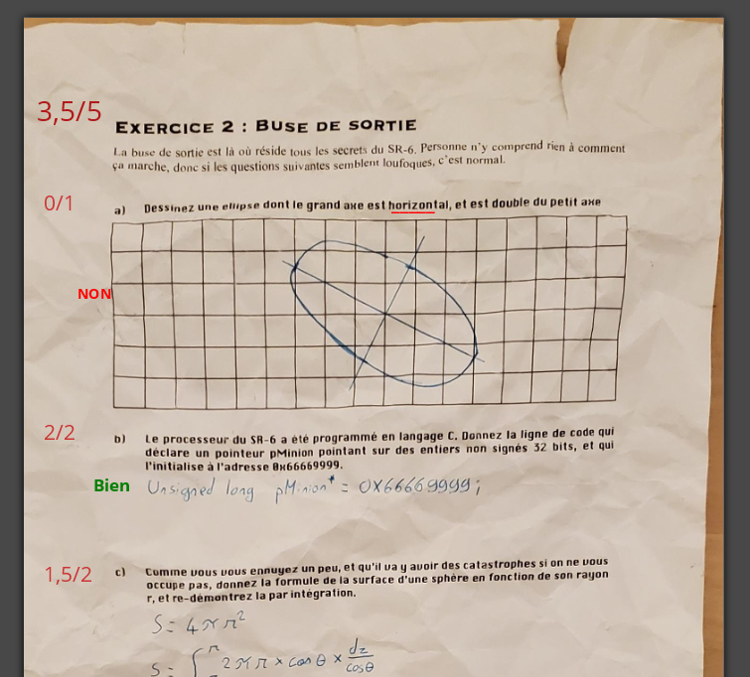
Sul documento possono essere inseriti vari elementi (Testo, Note, Immagini, Disegni vettoriali). Questi elementi costituiranno l'edizione del documento che verrà salvata in un file separato.
(vedi Strumenti → Debug → Apri cartella dati).
Nella figura a sinistra vediamo un elemento testuale. Gli elementi possono essere spostati e modificati nelle schede del pannello di sinistra.

La modifica del documento viene ricaricata come livello ogni volta che si apre il documento, ma il file PDF originale non viene modificato (tranne quando si ruotano, si aggiungono, si eliminano e si spostano le pagine).
Una volta completata la modifica, il documento può essere esportato per creare un nuovo file PDF su cui verrà aggiunta l'intera modifica del documento (File → Esporta).
È possibile esportare / importare file modificati con Strumenti → Esporta / Importa modifica.

Scheda File
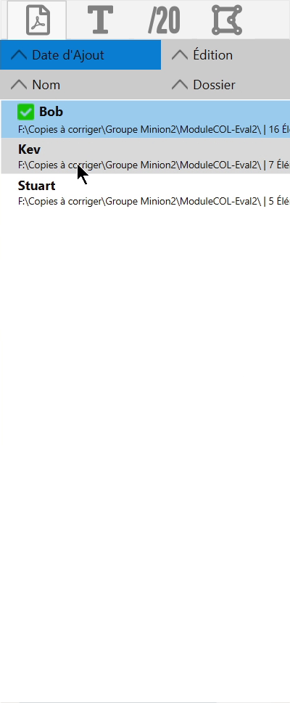
I pannelli laterali sono costituiti da 4 schede che possono essere spostate da sinistra a destra e riordinate mediante trascinamento. La prima scheda elenca tutti i documenti aperti.
Questa scheda è solo un elenco di file che hai deciso di aggiungere all'elenco (File → Apri [...]).
Consente un accesso più rapido a una serie di file PDF e fornisce informazioni sulla modifica del documento.
È possibile aprire un file (doppio clic) o eseguire varie azioni su questi file utilizzando il menu contestuale (clic destro).

È anche possibile trascinare e rilasciare (cartella, file o immagine).
L'ordine di visualizzazione dei file può essere impostato tramite i 4 pulsanti nella parte superiore della scheda.

Scheda Elementi testuali
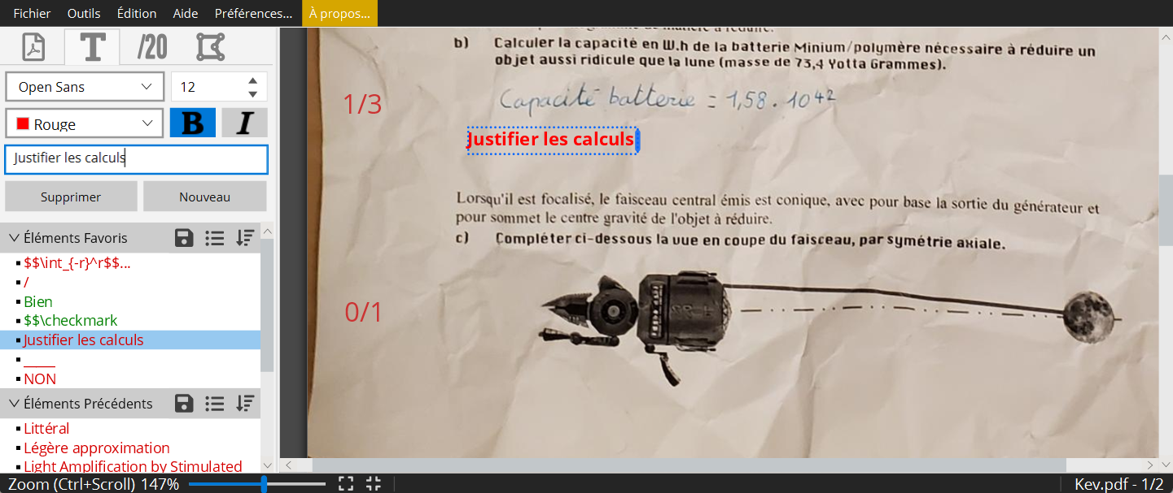
La creazione di un nuovo elemento testuale avviene cliccando su e l'inserimento dell'elemento avviene nel campo di testo della scheda. L'elemento appare sul bordo sinistro del foglio. L'altezza nella pagina in cui appare corrisponde all'ultimo punto della pagina su cui si trova il puntatore del mouse. Ciò consente di pre-posizionare l'elemento prima di iniziare a digitarlo.

È anche possibile aggiungere un elemento di testo con un doppio clic sulla pagina o con la scorciatoia + . Un doppio clic dopo la selezione su un elemento testuale permette di duplicarlo.
Ctrl
T
Quando si scrive un nuovo elemento di testo, gli elementi simili negli elenchi vengono evidenziati. Puoi sceglierne uno con le frecce sulla tastiera e poi aggiungerlo con il tasto .
Invio

L’Elenco categorie « Elementi Preferiti », « Elementi Precedenti », « Elementi su questo documento » consentire un rapido accesso agli elementi già creati. Gli elementi possono essere trascinati e rilasciati sulla pagina o aggiunti con un clic sinistro. Facendo clic con il tasto destro su un elemento dell’ elenco, su una categoria o su un elemento della pagina fornisce l'accesso a varie funzioni tramite un menu di scelta rapida.
La larghezza massima di un elemento di testo può essere impostata dal suo bordo destro. Questo bordo diventa rosso quando l'elemento è stato limitato in larghezza.La larghezza massima predefinita può essere modificata nelle impostazioni.

Salvare elenchi di elementi
L’icona consente di salvare l'elenco degli elementi preferiti o precedenti.
L’icona apre gli elenchi degli elementi salvati in precedenza. È così possibile caricare una lista o cancellarne una. Qualsiasi modifica apportata all'elenco degli elementi preferiti quando viene caricato un elenco non modificherà l'elenco salvato corrispondente. Per modificare una lista salvata è necessario crearne una nuova con lo stesso nome.

Dettagli sulle varie liste di elementi
Elementi Preferiti : L'aggiunta di elementi ai Preferiti avviene tramite il menu contestuale degli elementi di altre categorie o di un elemento della pagina. Per impostazione predefinita, l'aggiunta a Preferiti rimuove l'elemento dalla categoria Elementi precedenti. Le preferenze consentono di modificare questo comportamento per la copia invece di spostarsi da un elenco all'altro.
Elementi Precedenti : Ogni nuovo elemento creato viene aggiunto all'elenco « Elementi precedenti ». La lista può essere svuotata dal menu contestuale (click destro sulla categoria). Quando un elemento viene visualizzato in Elementi precedenti, è collegato all'elemento appena creato nella pagina. Ciò significa che qualsiasi modifica apportata all'elemento nella pagina comporterà la modifica dell'elemento nell'elenco. (Icona ) È possibile scollegarlo tramite il menu contestuale. È possibile aggiungere e collegare un elemento premendo quando lo si aggiunge.
Shift
Il est possible d’ajouter un élément depuis une liste en remplacement de l’élément actuellement sélectionné en appuyant sur (ou ).
Ctrl
Cmd
Gli elenchi di elementi, gli elementi preferiti e gli elementi precedenti vengono salvati in un file denominato accessibile tramite il menu Strumenti → Debug → Apri cartella dati.
textelements.yml

Scrivere funzioni matematiche (LaTeX o LibreOffice Math)
È possibile scrivere elementi testuali in LaTeX avviando l'elemento con o circondando le parti LaTeX con . Allo stesso modo per il linguaggio LibreOffice Math, circondando le parti di LibreOffice Math con
$$
$$
&&
per π o altre lettere/simboli matematici
$$\pi
 | 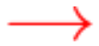
$$\checkmark
$$\to
« Il vettore 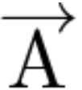 è falso »
Il vettore $$\overrightarrow{\rm A}$$ è falso
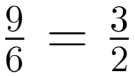
&&9 over 6 = 3 over 2

Scheda Note
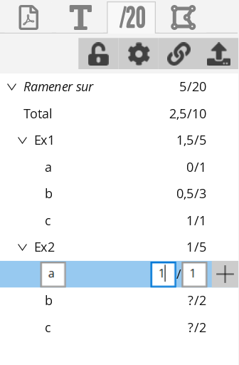
Le descrizioni dei comandi descrivono in dettaglio come funzionano i pulsanti nella parte superiore della scheda quando vengono passati con il puntatore del mouse.
L'efficacia di questa scheda è quella di consentire l'inserimento di una scala di correzione, quando si corregge la prima copia. Lo stesso strumento permette poi di inserire le note e posizionarle sulla pagina.
Il pulsante  permette di copiare la scala per tutte le copie aperte o nella stessa cartella. Se esiste già una scala nelle copie di destinazione, una finestra di dialogo offre opzioni per unire le scale.
Quando lo si desidera, le note di una serie di copie (o solo una) possono essere esportate su un foglio di calcolo in un file formato CSV con il pulsante .
I voti e la scala sono gestiti secondo un'organizzazione gerarchica. Ciò consente a PDF4Teachers di sommare automaticamente i punti di un esercizio e quindi il totale. È previsto un massimo di 4 livelli + totale. Le opzioni di formattazione delle note sono impostate con .
La creazione di una nuova partitura nella scala viene eseguita da , che creerà una sottonota della nota adiacente al pulsante. Nella figura sopra, cliccando sul accanto alla nota l'Esercizio 1 creerà una nuova sottonota dopo la nota denominata c, allo stesso livello gerarchico di questa, e automaticamente denominata d.
Le note non inserite non sono visibili sul documento, appariranno nell'ultima posizione del puntatore su una pagina. Le note non inserite non contano come 0 nella somma dei punti.
Quando si copia la scala, è possibile memorizzare la posizione delle note. Tutte le note saranno così visibili sugli altri documenti. Questa opzione permette di non dover sostituire le note per ogni copia (nel caso in cui lo studente risponda a domande sull'argomento). Le note non inserite non saranno mai visibili dopo l'esportazione, anche se sono visibili durante la modifica del documento.
È possibile nominare una nota « Bonus [...] » in modo che il suo totale non venga conteggiato nel totale della scala.

Scheda valutazione delle competenze
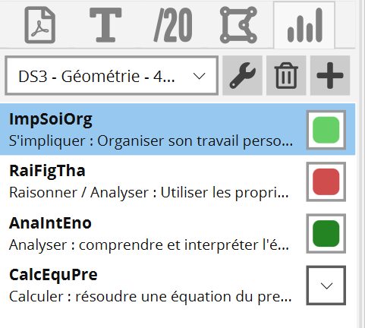
A differenza della valutazione numerica, il sistema di valutazione basato sulle abilità funziona per compiti. È necessario creare un compito con il pulsante . È quindi possibile aggiungere competenze alla valutazione nella prima scheda e gestire la modalità di punteggio nella seconda.
Una volta configurato il compito, è possibile, per ogni documento, associarlo alla valutazione in questione, tramite il menu a tendina in alto nella scheda delle competenze.

È quindi possibile assegnare un'acquisizione a ciascuna competenza presente nell'elenco delle schede (Utilizzare il menu a tendina o il tasto associato della tastiera). Per ripristinare un'acquisizione, premere o farlo tramite il menu contestuale.

Apparirà un elemento dell'array delle competenze. Puoi spostarlo e ridimensionarlo. Apparirà per impostazione predefinita durante l'esportazione.

È possibile importare la configurazione dell'incarico dal software di monitoraggio dell'acquisizione delle competenze SACoche. In questo caso, è importante spuntare « Aggiungi informazioni sui codici di valutazione per PDF4Teachers. » per informazioni sulle diverse valutazioni disponibili.
È quindi possibile associare ad ogni copia uno studente SACoche, che consente di esportare le acquisizioni in un file CSV che può poi essere reimportato in SACoche.

L'esportazione in file CSV classico può essere eseguita anche tramite i pulsanti nella parte inferiore della finestra di configurazione dell'assegnazione ().

Scheda Immagini ed elementi vettoriali
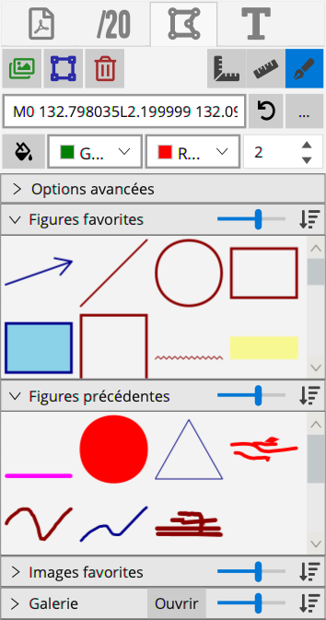
Proprio come gli elementi testuali, le immagini e gli elementi vettoriali possono essere aggiunti ai preferiti e avere elenchi diversi.
• Fare clic una volta su un'immagine o un disegno vettoriale da un elenco, quindi posizionarlo sulla pagina con un altro clic e trascinare per determinarne le dimensioni.
- Il doppio clic consente di posizionare l'elemento direttamente sul documento allo stesso modo di un singolo clic sugli elementi testuali.
- L'elemento può anche essere trascinato e rilasciato direttamente su una pagina (più veloce, ma senza ridimensionamento).
Il pulsante  consente di sostituire l'elemento selezionato con un altro file o di eseguire azioni su questo elemento.

Immagini
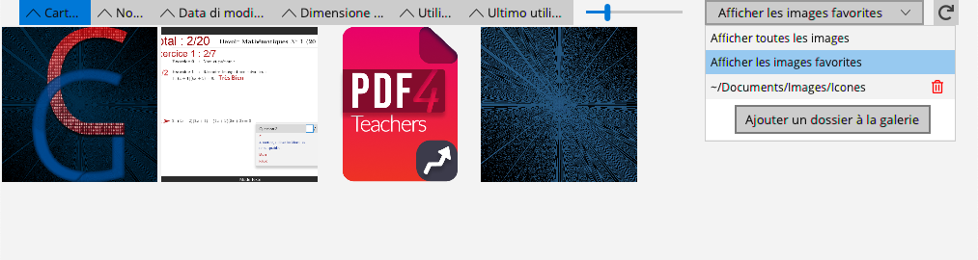
Le immagini possono essere aggiunte a PDF4Teachers tramite la finestra Galleria (Pulsante , sul menu ). I file sono aggiunti alla galleria usando il loro menu a discesa a destra :
Apri
È anche possibile aggiungere immagini alla modifica senza passare dalla galleria, direttamente dal menu .
Le immagini non vengono memorizzate quando modificate, PDF4Teachers fa sempre riferimento al file di immagine sul computer. Se l'immagine viene eliminata o spostata, PDF4Teachers non sarà più in grado di visualizzarla.

Elementi vettoriali
Gli elementi vettoriali consentono di aggiungere forme personalizzate che possono essere create a mano (disegno a mano libera). Sono codificati come un percorso SVG. I comandi di base sono per muoversi intorno alla figura, e per disegnare un segmento su un punto di coordinate <x>,<y>. Un continuo susseguirsi di comandi formano una curva.
M <x> <y>
L <x> <y>
L <x> <y>
Un nuovo elemento vettoriale può essere creato con il menu . La scorciatoia + permette di crearne uno nuovo avviando direttamente la modalità disegno.
Ctrl
D
Ogni elemento vettoriale può avere un solo colore di riempimento (disattivabile con ) e un colore di linea singola (larghezza regolabile con 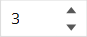).

Disegno vettoriale : modalità di disegno degli elementi vettoriali
La modalità di disegno di un elemento vettoriale consente di modificarlo disegnando con il mouse, il trackpad o la tavoletta grafica, sull'intera superficie della pagina. Può essere attivato/disattivato con , o un doppio clic, oppure su un elemento selezionato.
Invio
Le opzioni nel pannello delle figure consentono di disegnare linee rette o linee orizzontali/verticali. È possibile disegnare senza dover cliccare, premendo contemporaneamente su ; questo è appositamente progettato per il disegno sul trackpad.
Spazio
La modalità di disegno rimane aperta ad altre funzionalità dell'applicazione : è sempre possibile accedere al menù contestuale delle pagine, oppure aggiungere un elemento di testo con un doppio click. Tuttavia, la creazione di un altro tipo di elemento chiuderà la modalità di disegno.
Quando si esegue la modifica completamente a mano libera, è consigliabile abilitare le opzioni di suddivisione automatica degli elementi nelle impostazioni per evitare di creare un singolo elemento per pagina.
Il Pulsante , o il tocco su rimuove solo l'ultimo segmento di una curva.

In modalità disegno, rimuove l'ultima curva da un elemento vettoriale.
Canc
La scorciatoia + annulla l'ultima curva dell'elemento vettoriale.
Ctrl
Z

Maggiori informazioni su immagini ed elementi vettoriali
Quando viene aggiunto ai preferiti o ai precedenti, l'elemento del documento è collegato a quello nell'elenco : qualsiasi modifica sul documento dell'elemento collegato, porta alla modifica dell'elemento in lista.
Le immagini preferite sono collegate per impostazione predefinita quando vengono aggiunte al documento, ma questo riguarda solo le dimensioni e le opzioni : la modifica del percorso di origine di un'immagine nel documento non influisce sull'elenco.
Nel menu dalla scheda di disegno, consente di scegliere se mantenere le proporzioni e di accedere a determinate modalità speciali. Questa opzione,con , sono principalmente utilizzati per funzioni speciali degli elementi vettoriali presenti di default nell'applicazione. L'opzione , se > 0, aggiunge una freccia su ogni segmento.
Opzioni avanzate
Modalità ridimensionamento
Presa di ridimensionamento
Lunghezza delle frecce

Scorciatoie
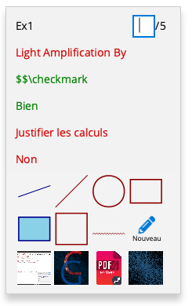
Il doppio clic sulla pagina consente l'aggiunta di un elemento di testo nella posizione esatta del puntatore.
Facendo clic con il tasto destro su una pagina si accede a un menu contestuale che consente :
-posizionare la nota successiva nella posizione del puntatore,
- aggiungere uno degli elementi testuali più utilizzati,
- aggiungere uno degli elementi vettoriali più utilizzati,
- o una delle immagini più utilizzate (configurabile nelle preferenze).
In questo menu contestuale, il click sinistro sul nome della nota proposta da inserire fornisce tutti i punti, e il click destro permette di inserire i punti senza utilizzare la tastiera.
Facendo doppio clic su un elemento del voto, il voto viene impostato su 0.

Oltre alle scorciatoie da tastiera della barra dei menu :
Usare invece di per tastiere Mac.
Cmd
Ctrl
- + : Crea un nuovo elemento di testo vuoto nella posizione del puntatore.
Ctrl
T
- + : Crea un nuovo elemento vettoriale e avvia la modalità di modifica.
Ctrl
D
- + : Seleziona il campo di testo della nota successiva da inserire.
Ctrl
N
- + : Aggiunge un nuovo voto alla scala allo stesso livello gerarchico del voto selezionato nella scheda voti.
Ctrl
G
- + : Aggiunge l'elemento preferito corrispondente alla posizione del puntatore.
Ctrl
1-9
- + + : Carica l'elenco degli elementi preferiti corrispondente.
Ctrl
Alt
1-9
- + + : Salva gli elementi preferiti in un nuovo elenco.
Ctrl
Alt
0
- : Naviga tra la scheda degli elementi testuali e le figure.
TAB
- + : Ingrandisce un po' di più.
Ctrl
↑
- + : Adatta lo zoom alla larghezza della pagina.
Ctrl
↓
- + + : Apre il file successivo dall'elenco nella scheda File.
Ctrl
Alt
→
- + + : Apre il file precedente dall'elenco nella scheda File.
Ctrl
Alt
←

